GUÍA UNIDAD 1
Guía n° 2 HISTORIA, GEOGRAFÍA Y C. SOCIALES
ESTADOS TOTALITARIOS

Nombre: |  | Curso: | II medio | Fecha | 7/4/2020

INSTRUCCIONES:
Esta guía es de aprendizaje, es SIN NOTA
-Toma apuntes de las principales ideas en tu cuaderno (si puedes imprimir la guía y luego pegarla en tu cuaderno)
-Destaca las ideas principales, si tienes alguna duda, que no puedas resolver, escríbeme al correo y con gusto te ayudaré.
-Complementa tu estudio los videos sugeridos.
-Responde las preguntas que están al final de la guía.
OPCIONAL: (no es obligatorio) Puedes subir la nota de tu primera calificación, con las respuestas de al final, o enviándome un resumen del contenido en un mapa conceptual o grabando un video de 2 minutos mínimo explicándome lo que has aprendido, a modo de disertación. A mi correo ximena.aravena@elar.cl
Plazo máximo lunes 13 de Abril

Objetivos: Evaluar cómo la participación de nuevos actores sociales y la expansión de la cultura de masas, a mediados de siglo XX, contribuyeron a la democratización de la sociedad chilena
Contenidos: Crisis, totalitarismo y guerra; desafíos para Chile y el mundo a inicios del siglo XX

ITEM I.- PRESENTACIÓN DEL CONTENIDO, explicaciones, entre otros.

Totalitarismo es el término por el que se conoce a las ideologías, los movimientos y los regímenes políticos donde la libertad está seriamente restringida y el Estado ejerce todo el poder sin divisiones ni restricciones.
Los totalitarismos, o regímenes totalitarios, se diferencian de otros regímenes autocráticos por ser dirigidos por un partido político que pretende ser o se comporta en la práctica como partido único y se funde con las instituciones del Estado. Por lo general, estos regímenes exaltan la figura de un personaje que tiene un poder ilimitado que alcanza todos los ámbitos y se manifiesta a través de la autoridad ejercida jerárquicamente.
Impulsan un movimiento de masas en el que se pretende encuadrar a toda la sociedad (con el propósito de formar una persona nueva en una sociedad perfecta), y hacen uso intenso de la propaganda y de distintos mecanismos de control social y de represión como la policía secreta.
El totalitarismo es una forma de Estado o de gobierno, es decir, una forma de organizar los cuatro componentes del mismo (territorio, población, gobierno, poder y según el autor, también el jurídico o el derecho). El totalitarismo no es simplemente una forma de gobierno, es una organización en cuanto a las personas que ejercen el poder, toda una forma de estado, de tipo no democrático que se caracteriza al igual que el autoritarismo en la falta de reconocimiento de la libertad y los derechos humanos.
Sin embargo, se diferencia del autoritarismo en que en el totalitarismo existe una negación de la libertad y los derechos individuales, desconociendo además la dignidad de la persona humana, convirtiendo las clases sociales en masas.
El totalitarismo considera al Estado como un fin en sí mismo, y por tanto lo maximiza, y dado que el poder existe para el fin de las cosas, si consideramos al Estado un fin, estos dos componentes de la política son correlativos, como consecuencia un Estado más grande nos da un poder más grande. Así el poder del estado totalitario lo puede todo porque el fin lo abarca todo. Mussolini (que usó por primera vez el término "totalitarismo") graficó esto en el eslogan "todo en el estado, todo para el estado, nada fuera del estado, nada contra el estado".

A continuación, verás análisis de fuentes, a partir de fotografías y afiches, de gobiernos Totalitaristas:

El contexto de las siguientes fuentes es el período de entre guerras. Luego de la depresión de 1929 los sistemas democráticos liberales son cuestionados, debido a la incapacidad de frenar la crisis económica. Las personas empobrecidas luego de una guerra devastadora y junto con la depresión de 1929 comienzan a ver sistemas políticos alternativos pueden dar mayor seguridad a cambio de restringir ciertas libertades.

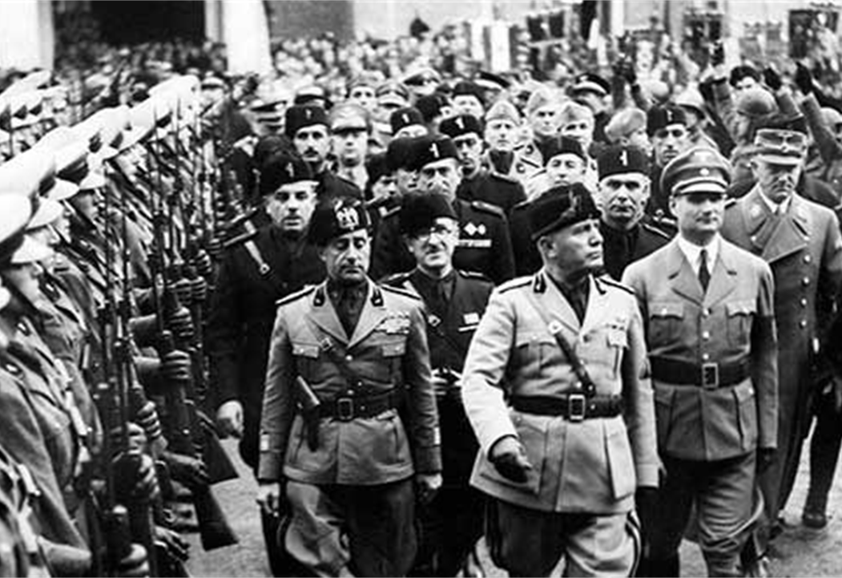

Benito Mussolini. Desfile, Roma 1934.

El águila en el sombrero y la mano levantada como símbolo del saludo (ambos hacen referencia a la antigua Roma y su grandeza).
El líder tiene un discurso que es escuchado por las masas. Capacidad de convocatoria. En su persona se concentra todo el poder

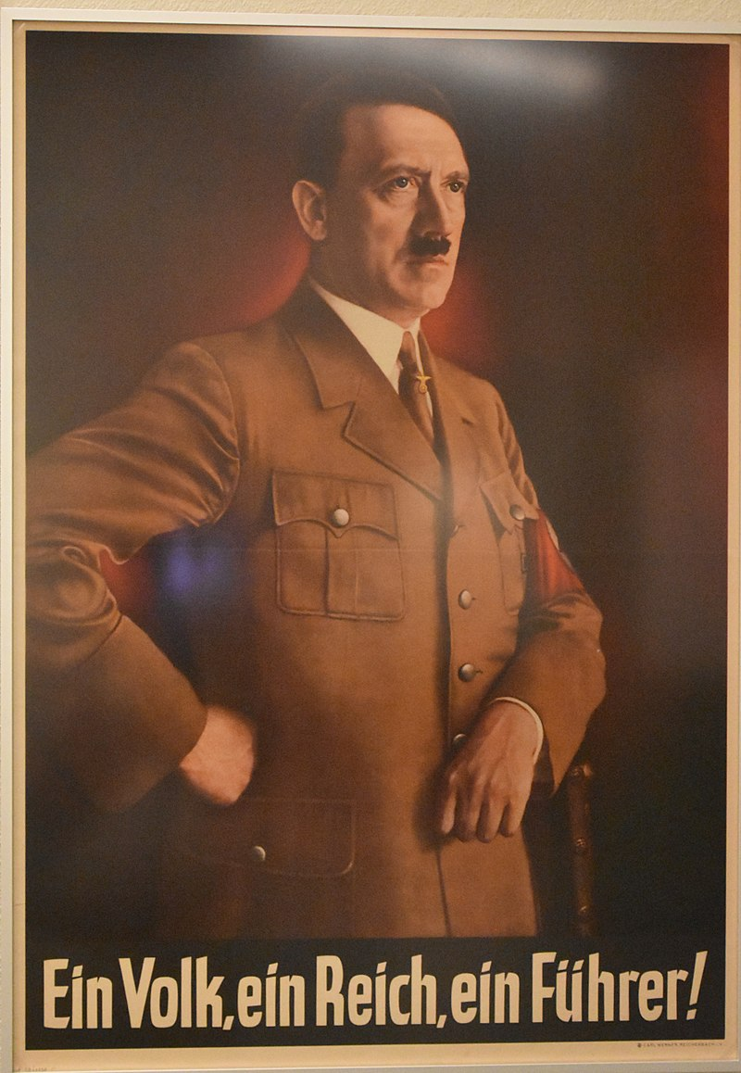
Poster de propaganda Nazi, a partir del retrato oficial de Hitler del pintor Heinrich Knirr, pintado en 1935.
El texto dice “Un pueblo, un Imperio, un Líder!

Esvástica (alcanza a vislumbrase en su brazo), lenguaje corporal: la postura de Hitler demuestra determinación. Luminosidad de la figura lo hace resaltar respecto del fondo difuminado. Lema contundente “Un Pueblo, un Imperio, un Líder”.
El líder encarna a la nación, su figura es central. El pueblo y el proyecto político son guiados por Hitler. Su postura corporal plantea seguridad y convicción, su mirada lejana se enfoca en un objetivo a futuro.

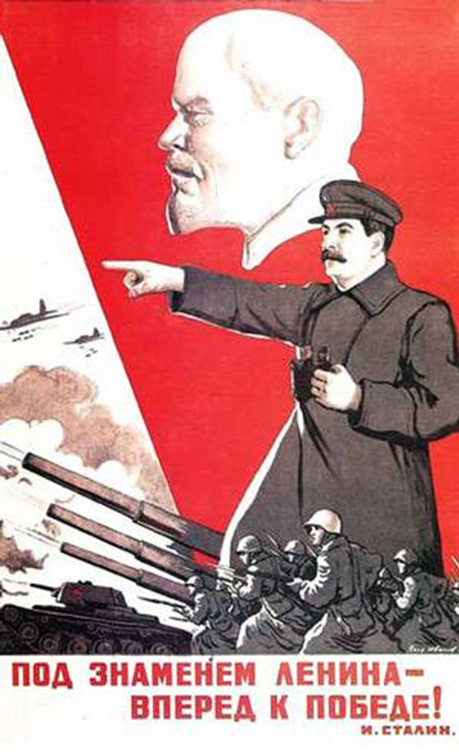

Afiche propagandístico bélico.
Texto: “Bajo la bandera de Lenin hacia la victoria”

Color rojo, rostro de Lenin, mano levantada dirigida hacia adelante (idea de misión). Líder se alza sobre los soldados, sobre él la figura de Lenin ejerce como guía y protección.
Stalin es el líder del país capitán del barco) y del partido Comunista (único partido) que los llevará al triunfo. En su persona se concentra todo el poder

ITEM II.- PRÁCTICA GUIADA
Recomiendo este video, sobre Totalitarismo, es muy corto y claro (el 2°es la continuación)
https://www.youtube.com/watch?v=CVMbfag-02k
https://www.youtube.com/watch?v=kSWDAZ3O6jI

ITEM III.- PRÁCTICA AUTÓNOMA Y PRODUCTO (Ejercicios, preguntas, reflexión, trabajo, etc)

GUÍA DE ANÁLISIS DE FUENTES
TOTALITARISMO Y DEMOCRACIA

13 pts (recuerda que es sin nota, pero debes realizarlo y escribirlo o pegarlo en tu cuaderno, no debes enviarlo)

Instrucciones generales:
• Leer las fuentes 1, 2 y 3 y respondan las preguntas que aparecen a continuación. Posteriormente leer el documento de la ONU.
• Es importante tener en cuenta que las tres primeras fuentes corresponden a discursos. Se recomienda subrayar las ideas más importantes y poder establecer conclusiones que aparecen implícitas en el texto, como las intenciones del autor, utilización de mecanismos de persuasión.

FUENTES:
Fuente 1:
EL FASCISMO SEGÚN MUSSOLINI

El fascismo, como toda concepción política sólida, es acción y pensamiento (...). Es, pues, una concepción espiritualista, nacida, también ella, de la reacción operada en este siglo contra el menguado y materialista positivismo del siglo XIX; concepción antipositivista, pero positiva, no escéptica ni agnóstica, ni pesimista, ni tampoco pasivamente optimista como son, por regla general, las doctrinas (todas ellas negativas) que colocan el centro de la vida fuera del hombre, el cual con su libre voluntad puede y debe crearse su mundo.
El fascismo quiere al hombre activo y entregado con todas sus energías a la acción; le quiere varonilmente consciente de las dificultades con que ha de tropezar, dispuesto a enfrentarse con ellas; concibe la vida como una lucha, persuadido de que al hombre incumbe conquistar una vida que sea verdaderamente digna de él, creando ante todo en su persona el instrumento (físico, moral, intelectual) necesario para construirla. Y esto rige no solo para el individuo, sino también para la nación y para la humanidad.
De aquí el gran valor de la cultura en todas sus formas (arte, religión, ciencia) y la importancia grandísima de la educación. De aquí también el valor esencial del trabajo, con el cual el hombre vence a la naturaleza y plasma el mundo humano.
Fuente: Benito Mussolini: Doctrina del fascismo, 1932. En: Prats, J. (1996). Historia del Mundo Contemporáneo. Madrid: Anaya

Fuente 2:
EL NAZISMO EN MI LUCHA

El Estado no es un fin en sí mismo, sino un medio. El Estado condiciona el desarrollo de una civilización humana superior, pero no es la causa directa. Aquella reside esencialmente en la existencia de una raza apta para la civilización. Nosotros, los nacionalsocialistas, debemos establecer una distinción bien marcada entre el Estado, que es el continente, y la raza, que es el contenido. El continente no tiene razón de ser si no es capaz de conservar y de preservar su contenido.

También el fin supremo del Estado racista debe ser el asegurar la conservación de los representantes de la raza primitiva, creadora de la civilización que hace la belleza y el valor de una humanidad superior. El Estado racista habrá cumplido su papel supremo de formador y educador cuando haya grabado en el corazón de la juventud que le ha sido confiada el espíritu y el sentimiento de la raza.

Es preciso que ni un solo muchacho o muchacha pueda dejar la escuela sin estar plenamente instruido de la pureza de la sangre (...). Juzgamos que hasta hoy la civilización humana, todas las realizaciones del arte, de la ciencia y la técnica, son casi exclusivamente frutos del genio creador del Ario. Lo que permite recíprocamente concluir que es el único fundador de una humanidad superior, y por consiguiente representa el prototipo de lo que entendemos por la palabra “hombre” (...). La existencia de tipos humanos inferiores ha sido siempre una condición previa esencial para la formación de civilizaciones superiores (...). El (judío), en lo que concierne a la civilización, contamina el arte y la literatura, envilece los sentimientos naturales, oscurece todos los conceptos de belleza, de dignidad.

Fuente: Hitler, A. (1924). En: Prats, J. (1996). Historia del Mundo Contemporáneo. Madrid: Anaya.

Fuente 3: LA FUERZA DEL ESTADO
En esta guerra de liberación no debemos estar solos. En esta guerra tendremos aliados leales en los pueblos de Europa y América, incluidos los alemanes, que están esclavizados por los déspotas hitlerianos. Nuestra guerra por la libertad de nuestro país se mezclará con la de los pueblos de Europa y América por su independencia, por las libertades democráticas.
Será un frente unido de pueblos defendiendo la libertad y contra la esclavitud y las amenazas de esclavitud del ejército fascista de Hitler (...). Camaradas, nuestras fuerzas son innumerables. La arrogancia enemiga pronto les descubrirá su coste. Juntos en el Ejército Rojo y en la Armada, miles de trabajadores, granjeros colectivos e intelectuales están alzándose para golpear al enemigo agresor (...).
Con el fin de asegurar la rápida movilización de todas las fuerzas de las gentes de la URSS, y rechazar al enemigo que traicioneramente atacó nuestro país, ha sido formado un Comité Estatal de Defensa, en cuyas manos ha sido delegado enteramente el poder del Estado. El Comité Estatal de Defensa ha entrado en funciones y ha llamado al servicio militar de nuestro pueblo para reunirse en torno al partido de Lenin-Stalin y alrededor del Gobierno soviético, así como abnegadamente para apoyar al Ejército Rojo y a la Armada, para demoler al enemigo y asegurar la victoria.
Fuente: Discurso de Stalin llamando a la resistencia, 3 de julio de 1941. En http://www.historiasiglo20.org/
A partir de las 3 fuentes responde las siguientes preguntas:
1. Identifica en cada una de las tres fuentes el mensaje central que se transmite: (3 pts)
a) Fuente 1: ____________________________________________________________________________________________________________________________________________________________________________________________________________________________________________________________________________________________________________________________________________________________ _______________________________________________________________________________________
b) Fuente 2: ___________________________________________________________________________________________________________________________________________________________________________________________________________________________________________________________________________________________________________________________________________________________________________________________________________________________________________________
c) Fuente 3: ___________________________________________________________________________________________________________________________________________________________________________________________________________________________________________________________________________________________________________________________________________________________________________________________________________________________________________________
2. ¿Qué elementos tienen en común las fuentes 1, 2 y 3? Explica dos similitudes. (4 puntos) ______________________________________________________________________________________________________________________________________________________________________________ _____________________________________________________________________________________________________________________________________________________________________________________________________________________________________________________________________

3. ¿Qué elementos diferencian a las fuentes 1, 2 y 3? Explica una diferencia. (2 puntos) ___________________________________________________________________________________________________________________________________________________________________________________________________________________________________________________________________________________________________________________________________________________________________________________________________________________________________________________

PREÁMBULO DE LA CARTA DE LAS NACIONES UNIDAS
Nosotros, los pueblos de las naciones Unidas, resueltos:
A preservar a las generaciones venideras del flagelo de la guerra que dos veces durante nuestra vida ha infligido a la Humanidad sufrimientos indecibles.
A reafirmar la fe en los derechos fundamentales del hombre, en la dignidad y el valor de la persona humana, en la igualdad de derechos de hombres y mujeres y de las naciones grandes y pequeñas,
A crear condiciones bajo las cuales puedan mantenerse la justicia y el respeto a las obligaciones emanadas de los tratados y de otras fuentes del derecho internacional,
A promover el progreso social y a elevar el nivel de vida dentro de un concepto más amplio de la libertad, Y con tales finalidades:
A practicar la tolerancia y a convivir en paz como buenos vecinos,
A unir nuestras fuerzas para el mantenimiento de la paz y la seguridad internacionales,
A asegurar, mediante la aceptación de principios y la adopción de métodos, que no se usará la fuerza armada sino en servicio del interés común,
y A emplear un mecanismo internacional para promover el progreso económico y social de todos los pueblos,
Hemos decidido unir nuestros esfuerzos para realizar nuestros designios. Por lo tanto, nuestros respectivos Gobiernos, por medio de representantes reunidos en la ciudad de San Francisco que han exhibido sus plenos poderes, encontrados en buena y debida forma, han convenido en la presente Carta de las Naciones Unidas, y por este acto establecen una organización internacional que se denominará las Naciones Unidas.
Fuente: http://www.un.org/es/documents
4. ¿Qué diferencias pueden identificar en la declaración de la ONU y los totalitarismos (fuentes 1, 2 y 3)? Explica al menos dos (4 puntos) ________________________________________________________________ ___________________________________________________________________________________________________________________________________________________________________________________________________________________________________________________________________________________________________________________________________________________________________________________________________________________________________________________

